Hotel Manager<Nome do Projeto>
Plano de Gerenciamento de Riscos

Versão 1.0

Histórico da Revisão
Data | Versão | Descrição | Autor
<26/06/08> | 1.0 | Elaboração do documento | Equipe 2 (HManager)

Índice
1. Introdução 4
1.1 Objetivo 4
1.2 Escopo 4
1.3 Definições, Acrônimos e Abreviações 4
1.4 Referências 4
1. Glossário 4
1.5 Visão Geral 4
2. Fatores Críticos de Sucesso 4
3. Lista geral de riscos (sem censura) 4
4. Premissas 5
5. Lista de riscos categorizados 5
6. Análise de Probabilidade, Análise do Impacto e Qualificação 7
7. Resposta aos Riscos 8
8. Sintomas 9
9. Representação gráfica de procedimentos 10
10. RBS 10

Plano de Gerenciamento de Riscos

Introdução
O Plano de Gerenciamento de Riscos descreve detalhadamente como gerenciar os riscos associados a um projeto. Ele deve ser elaborado contemplando os processos sistematizados de planejar, identificar, analisar, responder e controlar os riscos buscando mitigar a ocorrência de eventos adversos aos objetivos do projeto, ou seja, sua entrega dentro das especificações de custo, escopo e prazo.

Objetivo
A finalidade do Plano de Gerenciamento de Riscos é garantir que os riscos do projeto sejam corretamente identificados, analisados, documentados, diminuídos, monitorados e controlados. Ele descreve a abordagem que será usada para identificar, analisar, priorizar, monitorar e diminuir os riscos.

Escopo
Esta lista de Riscos está relacionada ao Projeto Hotel Manager.
O Plano de Gerenciamento de Riscos deve ser atualizado quando houver alguma mudança nos riscos ou nas estratégias de diminuição de riscos.

Definições, Acrônimos e Abreviações
Consulte o documento Glossário.

Referências

Glossário

Visão Geral

Fatores Críticos de Sucesso
São todos os fatores que vão contra o sucesso do projeto.
- Indisponibilidade do GP
- Resistencia dos clientes
- Falda de conhecimento da equipe em negócio
- Falta de conhecimento técnico

Lista geral de riscos (sem censura)
- Servidores
- Conexão
- Migração
- Interfaces
- Multiplataforma
- Definição escopo
- Concorrentes
- Conhecimento de Mercado
- Diferencial de Mercado
- Saída de Membro da Equipe contratada
- Equipe
- Orçamento
- Resistência dos Usuários
- Usuários despreparados
- Usuários desmotivados
- Tempo (prazo)
- Decisões deficientes e tardias
- Estimativas

Premissas
- Permanência do GP durante todo o projeto
- Analista de qualidade
- Analista de negócios

Lista de riscos categorizados

Técnico
- Servidores
- Conexão
- Migração
- Interface
- Multiplataforma
- Definição escopo

Externo
- Concorrentes
- Conhecimento de Mercado
- Diferencial de Mercado
- Saída de Membro da Equipe contratada

Organizacional
- Equipe
- Orçamento

Cliente
- Resistência dos Usuários
- Usuários despreparados
- Usuários desmotivados

Gerenciamento de Projeto
- Tempo (prazo)
- Decisões deficientes e tardias
- Estimativas

Análise de Probabilidade, Análise do Impacto e Qualificação

ID | RISCO | TIPO | PROBABILIDADE | IMPACTO | QUALIFICAÇÃO
ID | RISCO | TIPO | ( P ) | ( I ) | ( P x I )
1 | Instabilidade dos Servidores | Técnico | 1 | 3 | 3
2 | Qualidade de conexão da banda larga | Técnico | 2 | 2 | 4
3 | Migração Banco de Dado | Técnico | 1 | 3 | 3
4 | Multiplataforma | Técnico | 2 | 2 | 4
5 | Escopo mal definido e/ou requisitos | Técnico | 2 | 3 | 6
6 | Erro de design/interpretações errôneas | Técnico | 2 | 3 | 6
7 | Dimensionamento incorreto dos concorrentes | Externo | 2 | 2 | 4
8 | Dimensionamento incorreto do mercado | Externo | 2 | 2 | 4
9 | O novo produto deverá oferecer diferenciais dos produtos já disponíveis | Externo | 1 | 2 | 2
10 | Saída de membro da equipe contratada | Externo | 1 | 2 | 2
11 | Pessoal designado com habilidades insuficientes | Organizacional | 1 | 3 | 3
12 | Dificuldades para implantação decorrente resistência dos usuários | Cliente | 3 | 1 | 3
13 | Falha no nivelamento da equipe do cliente | Cliente | 1 | 3 | 3
14 | Falta de motivação da equipe | Cliente | 2 | 2 | 4
15 | Cumprimento dos prazos definidos inclusive para participação em eventos | Gerenciamento de Projeto | 2 | 3 | 6
16 | Falta de agilidade nas decisões | Gerenciamento de Projeto | 2 | 2 | 4
17 | Papéis e responsabilidades mal definidos | Gereciamento de Projeto | 2 | 2 | 4
18 | Estimativas pobres | Gerenciamento de Projeto | 3 | 3 | 9

Resposta aos Riscos
 | Resposta planejadas aos Riscos
ID | Riscos | P | I | Resposta | Descrição | Custo (R$) | Com o tempo
19 | Estimativas pobres | 3 | 3 | Mitigar | Reavaliar semanalmente as estimativas pela equipe para identificar problemas e implantar ações corretivas |  | Agrava
6 | Escopo mal definido e/ou requisitos | 2 | 3 | Mitigar | Reavaliação do escopo envolvendo profissionais da equipe e contratante e se necessário consultoria externa.Analista de sistema experiente para participar do levantamento de requisitos |  | Agrava
7 | Erro de design/interpretações errôneas | 2 | 3 | Mitigar | Divulgar o material disponível sobre os requisitos e regras de negócio. Reforçar atividades de repasse e conhecimento e especificações |  | Constante
16 | Cumprimento dos prazos definidos inclusive para participação em eventos | 2 | 3 | Mitigar | Reavaliar semanalmente as estimativas pela equipe para identificar problemas e implantar ações corretivas |  | Agrava
17 | Falta de agilidade nas decisões | 2 | 2 | Mitigar | Redefinição da estrutura formal de tomada de decisões do projeto. Usar o comitê diretivo para resolver os temas mais complexos |  | Agrava
18 | Papéis e responsabilidades mal definidos |  |  | Mitigar | O plano do projeto será elaborado com os papéis e responsabilidades explícita. O plano do projeto será apresentado para todos os stakeholders e aprovado por todos os stakeholders mais importantes. |  | Agrava
15 | Falta de motivação da equipe | 2 | 2 | Mitigar | Elaboração de workshops periódicos p/ detalharem as etapas do projeto e o papel de cada um dos membros da equipe. Realizar eventos p/ aumentar a motivação e a integração da equipe. | 1000,00 | Diminui
8 | Dimensionamento incorreto dos concorrentes | 2 | 2 |  | Antes do inicio do projeto, o gerente deverá conhecer os produtos disponiveis no mercado.
9 | Dimensionamento incorreto do mercado | 2 | 2 | Mitigar | Deverá ser realizado pesquisas completas de mercado para dimencionamento correto. Poderá ser necessário a contratação de um consultor para esclarecimentos. | 1000,00 | Diminui
14 | Falha no nivelamento da equipe do cliente | 1 | 3 | Mitigar | Realizar avaliação previa da equipe com o objetivo de formar turmas mais homogêneas no curso. |  | Diminui
12 | Pessoal designado com habilidades insuficientes | 1 | 3 | Mitigar | Avaliação mensal do desempenho da equipe; treinar os membros que apresentem deficiência no desempenho; trocar membros de equipe sem habilidades. | 1500,00 | Diminui
10 | O novo produto deverá oferecer diferenciais dos produtos já disponíveis | 1 | 2 | Mitigar | Contratação de consultor; visita à hoteis para envolvimento nas rotinas, além de conhecimento de softwares já existentes. | 1500,00 | Diminui

Sintomas

ID | RISCO | SINTOMAS
1 | Instabilidade dos Servidores | 1. Lentidão
1 | Instabilidade dos Servidores | 2. Queda/Inoperância
2 | Qualidade de conexão da banda larga | 1. Lentidão
2 | Qualidade de conexão da banda larga | 2. Queda/Inoperância/Instabilidade
3 | Migração Banco de Dado | 1. Rastreabilidade
4 | Multiplataforma | 1. Problemas com Portabilidade ( aplicações serem executáveis -ou facilmente recompiladas- em outras plataformas além daquela de origem).
5 | Escopo mal definido e/ou requisitos | 1.Mudanças constantes nos requisitos (quando o produto já está sendo produzido)
5 | Escopo mal definido e/ou requisitos | 2.Interfaces externas estão mudando ou não estão definidas
5 | Escopo mal definido e/ou requisitos | 3.Descrições dos requisitos incompletas
6 | Erros de design, interpretações errôneas | 1.Dificuldade da equipe para desenvolver as funções do software
6 | Erros de design, interpretações errôneas | 2.Discordância do cliente com o produto apresentado
7 | Dimensionamento incorreto dos concorrentes | 1. Falta de percepção clara sobre quem e como são os concorrentes.
7 | Dimensionamento incorreto dos concorrentes | 2. Dificuldades para estabelecer vantagens competitivas sustentáveis
8 | Dimensionamento incorreto do mercado | 1. Falta de percepção clara das oportunidades e necessidades do mercado.
9 | O novo produto deverá oferecer diferenciais dos produtos já disponíveis | 1. Falta de percepção de importantes informações sobre a melhor estratégia, as deficiências e potencialidades
10 | Saída de um membro da equipe contratada | 1. Novas oportunidades atraentes no mercado durante o projeto
10 | Saída de um membro da equipe contratada | 2. Não comprometimento com o planejamento e os resultados do projeto.
11 | Pessoal designado com habilidades insuficientes | 1. Baixa familiaridade do gerente de projeto com os termos utilizados no domínio do software
11 | Pessoal designado com habilidades insuficientes | 2. Aumento do volume de defeitos nos subprodutos do projeto
11 | Pessoal designado com habilidades insuficientes | 3. Dificuldade para o fechamento de problemas técnicos detectados nos subprodutos
12 | Pessoal designado com habilidades insuficientes | 1.Baixo desempenho pelos membros da equipe
13 | Falta de nivelamento do conhecimento da turma | 1.Perda de produtividade durante.
14 | Falta de motivação da equipe | 1.Não cumprimento das tarefas pelos membros da equipe
14 | Falta de motivação da equipe | 2.Conflitos generalizados de relacionamento
14 | Falta de motivação da equipe | 3.Baixo desempenho pelos membros da equipe
15 | Cumprimento dos prazos definidos (inclusive para participação em eventos) | 1. Falha no planejamento e atrasos na conclusão das etapas planejadas.
16 | Falta de agilidade nas decisões | 1.Atrasos no projeto devido à falta de aprovação de temas pendentes
16 | Falta de agilidade nas decisões | 2. Falhas no planejamento e execução do projeto devido a não tomada de decisões de caráter técnico e estratégico
17 | Papéis e responsabilidades mal definidos | 1. Tarefas de apoio não executadas
17 | Papéis e responsabilidades mal definidos | 2.Não comprometimento com o planejamento e resultados do projeto
17 | Papéis e responsabilidades mal definidos | 3.Tarefas executadas em duplicidade, ou sem sincronização necessária.
18 | Estimativas pobres | 1. Não cumprimento dos prazos e esforços estimados de forma generalizada pela equipe.
18 | Estimativas pobres | 2. Aumento do retrabalho devido a subprodutos com qualidade abaixo da necessária
18 | Estimativas pobres | 3.Necessidade de recursos complementares para não provocar atrasos no cronograma.

Representação gráfica de procedimentos

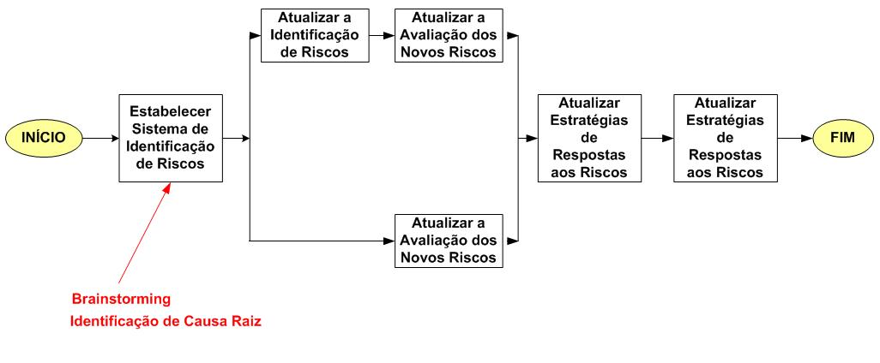

RBS

